**结算单向外部合作渠道推送需求**

## 业务背景

趣伴卡外部渠道结算文件每日生成，导致了结算的滞后，很多已经达到结算标准的订单无法实时入账，用户体验较差。

为改善外部渠道用户体验，需将结算改为实时通知。

## 需求详细说明

### 渠道管理增加实时结算开关、推送通知地址配置

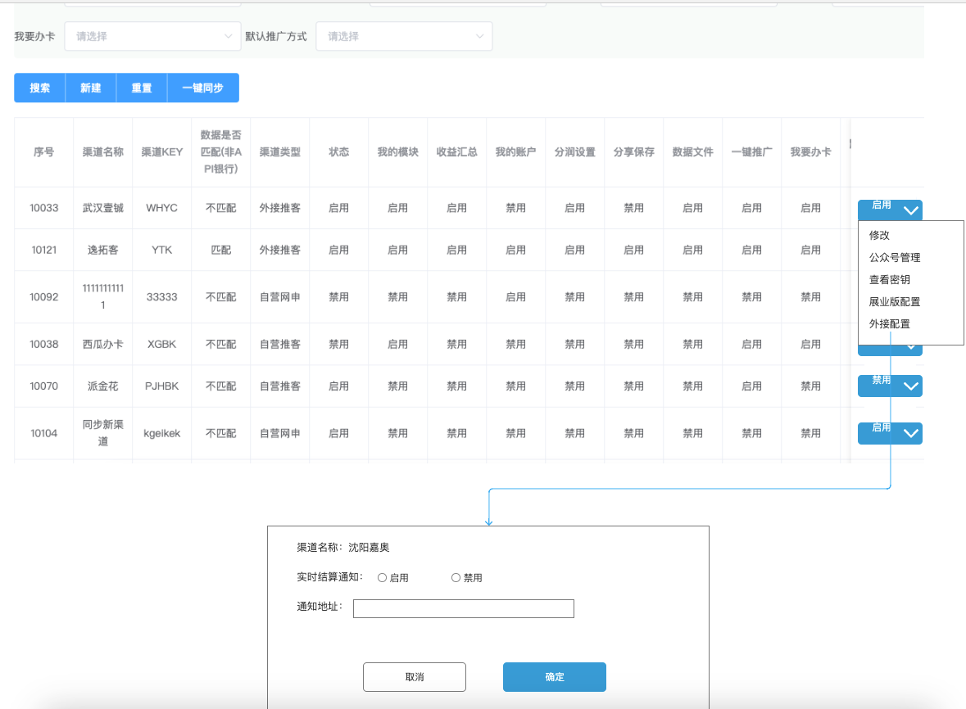

渠道管理-渠道信息管理页面将操作栏折叠为二级菜单，操作栏保留启用禁用按钮，逻辑不变，按钮右侧增加下拉箭头，点击后弹出二级菜单，菜单内容如下：

修改、公众号管理、查看密钥、展业版配置、外接配置

外接配置弹窗中展示渠道名称，可定义实时结算启用、禁用，可填写通知地址。

实时结算启用时，通知地址可填写并置为必填；实时结算禁用时，通知地址置灰不可修改。

### 结算表复核增加重新推送按钮

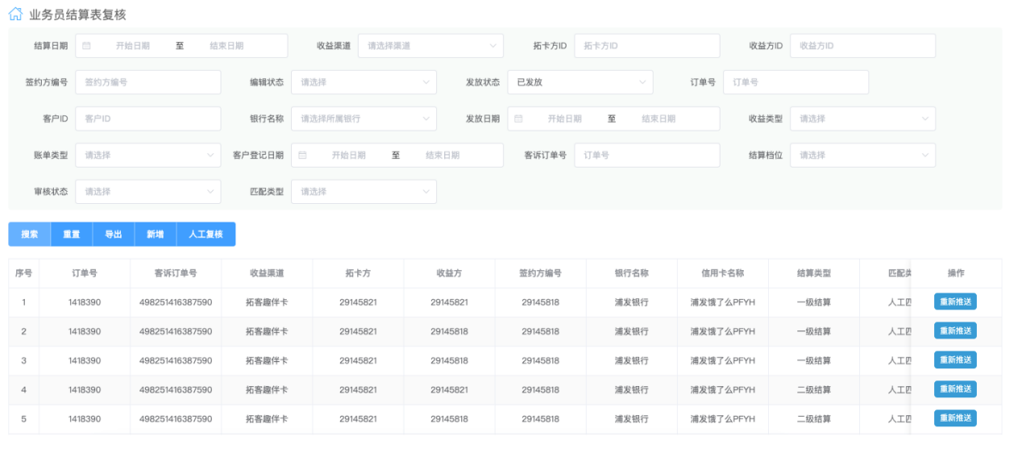

数据管理-业务员结算表复核菜单增加操作-重新推送

对所有已审核的结算单均展示该按钮，点击后对该数据发起推送

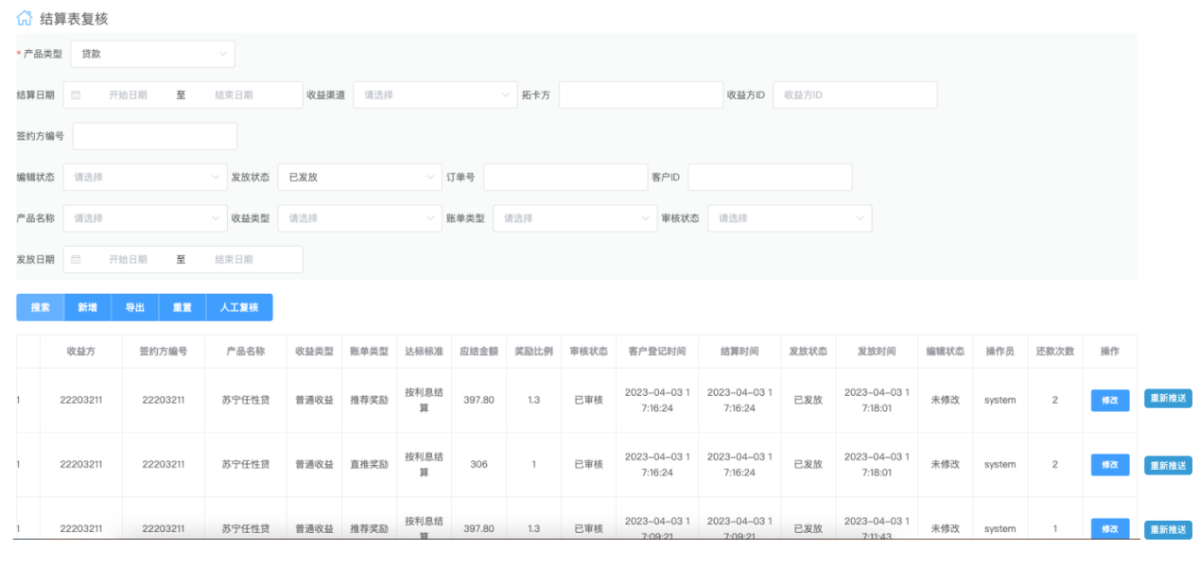

产品管理-结算表复核菜单增加操作-重新推送

对所有已审核的结算单均展示该按钮，点击后对该数据发起推送

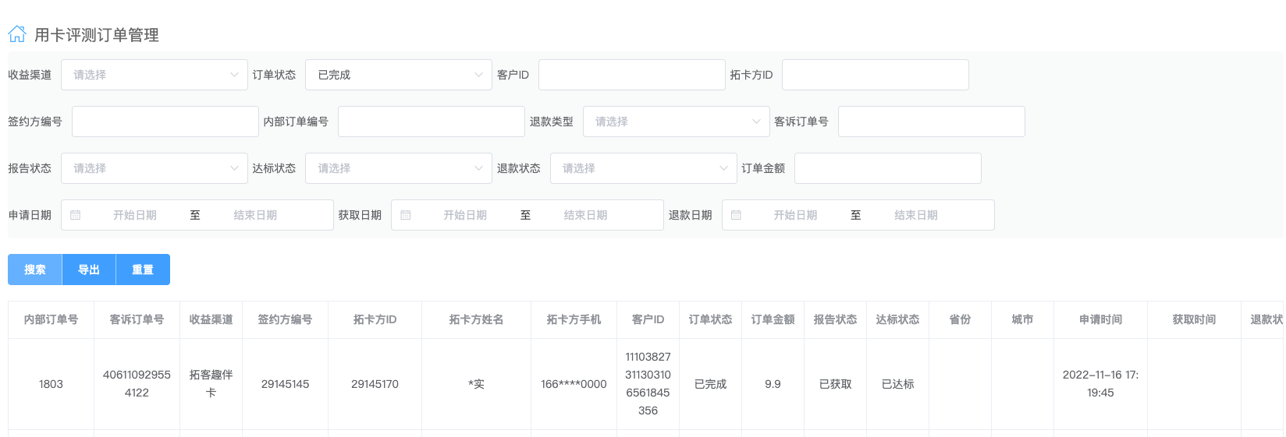

数据管理-用卡评测结算表复核菜单增加操作-重新推送

对所有达标状态为已达标的结算单展示该按钮，点以后对该数据发起推送

### 发放状态处理逻辑

发放状态枚举值为：未发放、已发放、不发放

原定所有外接推客均为不发放，修改为根据1.1中的开关处理，若实时结算为启用，则结算单默认未发放，发放成功后改为已发放；若实时结算为禁用，则结算状态为不发放。

### 业务流程说明

1. 若该条结算数据的匹配类型为“系统匹配”，则在系统生成该条结算数据后，发放状态默认为“初始化”，需立即将该条结算数据通过接口推送给外部渠道的推送地址，若 推送收到成功，则将发放状态置为“发放成功”；

若推送明确返回失败，则将发放状态置为“发放失败”。

1. 若该条结算数据的匹配类型为“手动匹配”，则在系统生成该条结算数据后，发放状态置为“待复核”；
2. 人工确认无误后，点击“人工复核”按钮，弹窗提示“请确认结算复核数据”，点击“确认”，则将所有发放状态为“待复核”的结算数据状态置为“已复核”，且同时通过接口推送给外部渠道的推送地址，若推送成功，则发放状态置为“发放成功”
3. 若推送失败，则将发放状态置为“发放失败”。
4. 对于“发放失败”的结算数据，需要定时跑批重新推送。
5. 推送数据为加密信息，需使用渠道对应签名密钥进行解密获取明文后进行业务处理

### 结算数据推送接口字段定义

|  |  |
| --- | --- |
| **字段名称** | **字段说明** |
| 结算单号 | 唯一标识符，每一条结算数据对应唯一的序号 |
| 渠道编码 | Channel Id |
| 业务员编号 | 奖励的发放对象 |
| 团队编号 | 奖励所属的团队编号 |
| 结算金额 | 奖励的发放金额，单位元 |
| 结算日期 | YYYYMMDD |
| 产品类型 | CREDIT（信用卡）  DEBIT（借记卡）  LOAN（贷款）  INSURANCE（保险）  TESTING（用卡评测）  INVITE（拉新） |
| 产品编码 | 1. 若产品类型为信用卡/借记卡，则为银行编码 2. 若产品类型为贷款，则为贷款产品编码 3. 若产品类型为保险，则为保险产品编码 4. 若产品类型为用卡评测，则为空 |
| 产品名称 | 1、若产品类型为贷款，则为贷款产品名称  2、若产品类型为保险，则为保险产品名称  3、若产品类型为用卡评测，则直接推送“用卡评测”  4、若产品类型为拉新，则为拉新产品名称 |
| 银行名称 | 产品类型为信用卡、借记卡时有值 |
| 银行编码 | 产品类型为信用卡、借记卡时有值 |
| 卡片编码 | 产品类型为信用卡、借记卡时有值 |
| 卡片名称 | 只有当产品类型为信用卡/借记卡时，才会传送卡片名称 |
| 订单流水号 | 内部订单号 |
| 订单号 | 对应订单数据中的唯一键，每个订单号最多对应两个结算单号 |
| 订单创建时间 | 订单创建时间YYYYMMDDHHMMSS |
| 收益类型 | 01,推广收益  02,客户经营收益 |
| 结算类型 | 0,一级结算  1,二级结算 |
| 申请人姓名 | 原订单申请人脱敏姓名信息 |
| 申请人手机号 | 原订单申请人脱敏手机号信息 |
| 申请人身份证 | 原订单申请人脱敏身份证信息 |